PREGUNTAS & RESPUESTAS

Contexto:
- PC_CLIENTE
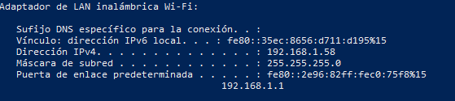
- PC_SERVIDOR
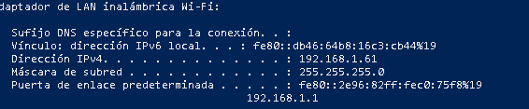
- PC_ATACANTE
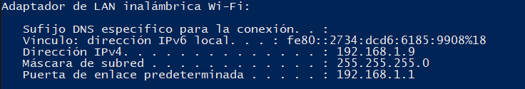

Escenario 1
1. ¿Es posible interceptar la llave simétrica de 256 bits durante su transmisión desde el servidor al cliente?
Sí, es posible interceptar la llave simétrica durante su transmisión si no se utiliza un método seguro para proteger el canal de comunicación. En este escenario, la clave se envía sin cifrar a través del mismo canal que el resto de la comunicación (como el socket TCP). Un atacante que esté monitoreando el tráfico, por ejemplo, con una herramienta como Wireshark, podría capturar la clave de 256 bits fácilmente, lo que comprometería la seguridad de toda la comunicación posterior. Este tipo de vulnerabilidad hace que todo el sistema sea inseguro, ya que la confidencialidad de los mensajes depende directamente de esa clave.
PC_SERVIDOR
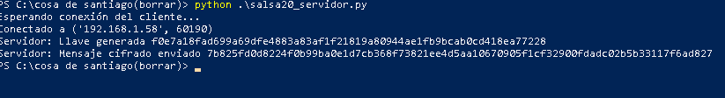
PC_CLIENTE
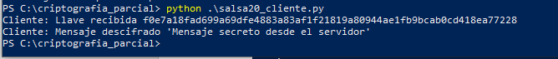
PC-ATACANTE
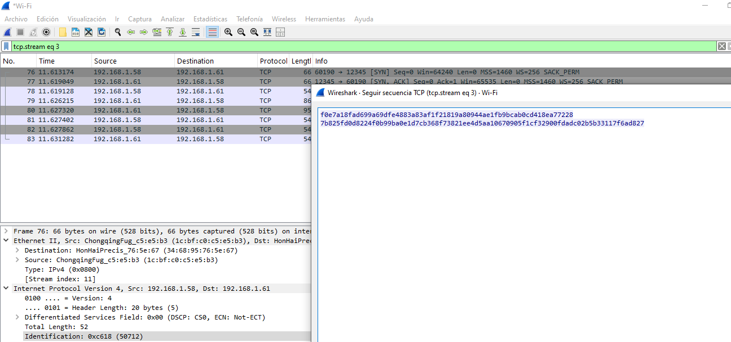

2. ¿Qué información puede ser obtenida por un atacante que esté monitoreando el tráfico? ¿Podría descifrar los mensajes cifrados con Salsa20?
Un atacante podría obtener tanto la llave simétrica como el tráfico cifrado. Si logra interceptar la clave de 256 bits, podría descifrar fácilmente cualquier mensaje cifrado con Salsa20 porque tiene todo lo necesario: la clave y el texto cifrado. Esto significa que, en este escenario, un atacante tendría acceso completo al contenido de la comunicación, comprometiendo la confidencialidad e integridad de los datos.

3. Recomendaciones para mejorar la seguridad del intercambio de llaves:
- Intercambio de llaves seguro: Implementar un protocolo de intercambio de llaves seguro como por ejemplo en archivos .bin enviados mediante métodos de comunicación alternos.
- TLS/SSL: Establecer una conexión segura usando TLS (Transport Layer Security) antes de transmitir cualquier clave simétrica. Esto asegura que la clave esté cifrada durante la transmisión.
- Autenticación de claves: Utilizar mecanismos de autenticación para asegurarse de que la clave enviada proviene del servidor correcto y no de un atacante (previniendo ataques man-in-the-middle).

Escenario 2
PC_SERVIDOR
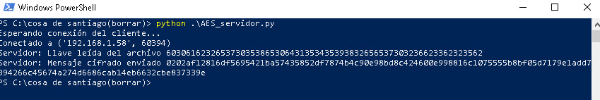
PC_CLIENTE
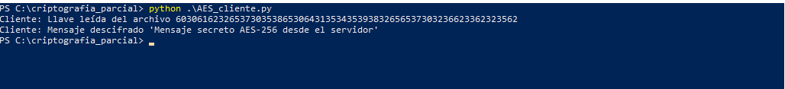
PC_ATACANTE
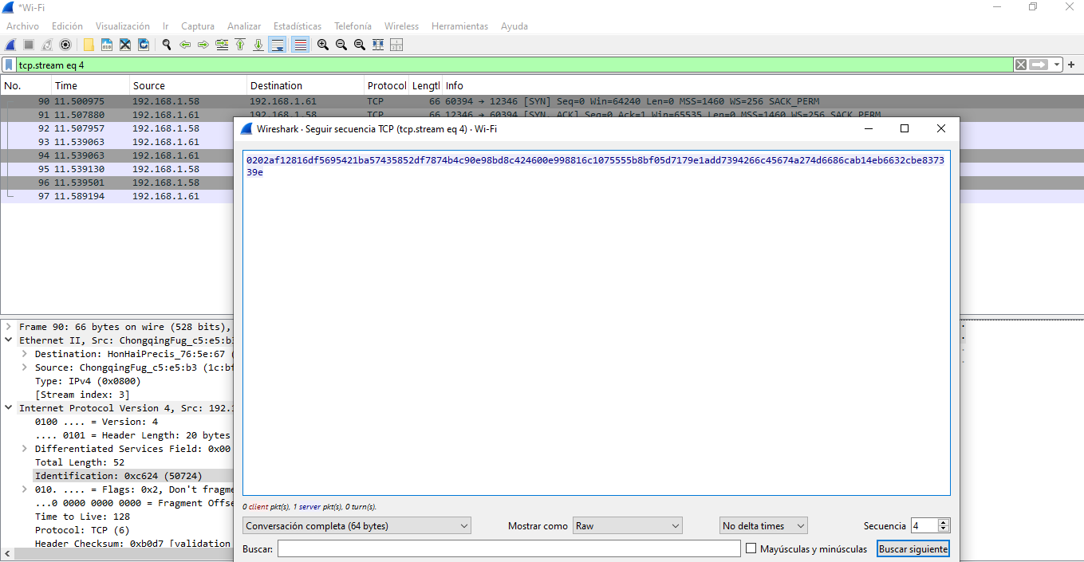

Para este caso las llaves fueron enviadas por vía bluetooth entre cliente y servidor para su posterior uso
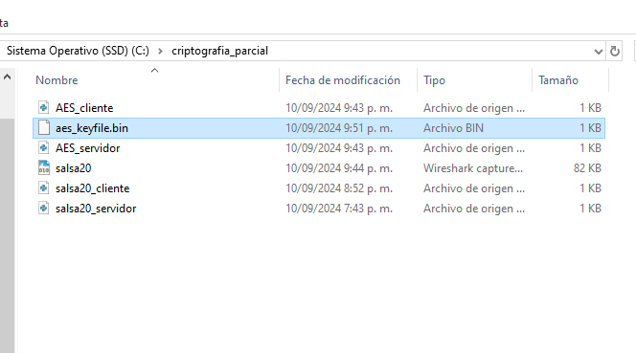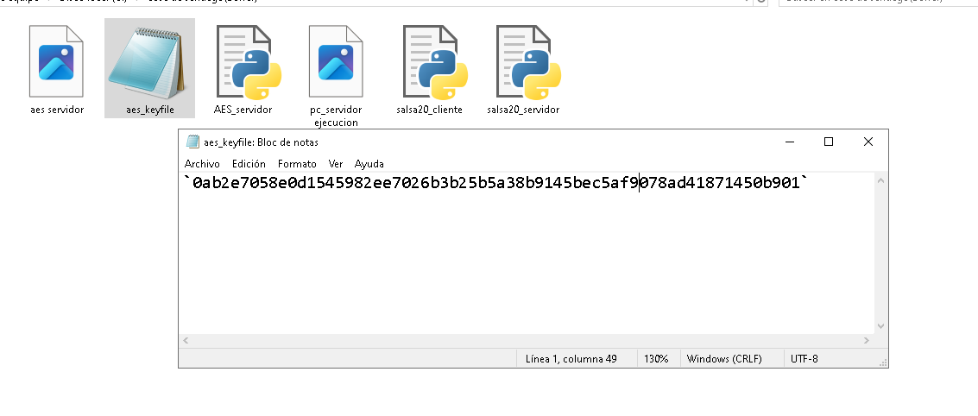

1. Ventajas y desventajas de utilizar un canal alterno para el intercambio de llaves simétricas en comparación con el primer escenario:

Ventajas:
- Mayor seguridad: El canal de red principal no transmite la clave, lo que hace más difícil que un atacante la capture. Esto previene la intercepción directa de la clave a través del monitoreo del tráfico.
- Separación de canales: Utilizar un canal distinto como USB o correo electrónico agrega una capa adicional de complejidad para los atacantes.

Desventajas:
- Complicación logística: Usar un canal alterno para transmitir la clave puede ser menos práctico, especialmente en sistemas donde se requiere alta automatización o interacción en tiempo real.
- Seguridad del canal alterno: Si el canal alterno no es seguro (por ejemplo, un correo electrónico no cifrado o una memoria USB sin protección), la clave aún podría ser comprometida.

2. ¿Es posible que un atacante obtenga la llave simétrica de 256 bits en este escenario? ¿Por qué?
No es posible obtener la clave directamente del tráfico de red en este escenario, ya que la clave se transmite a través de un canal alterno. Sin embargo, si el canal alterno es inseguro o es comprometido (por ejemplo, si el correo electrónico es interceptado), el atacante podría obtener la clave. En este caso, la seguridad del sistema depende en gran medida de la seguridad del canal alterno.

3. Si el atacante captura los paquetes cifrados con AES-256 en modo CBC, ¿podría descifrar los mensajes?
No podría descifrar los mensajes sin la clave de 256 bits. AES-256 en modo CBC es un cifrador robusto y no tiene vulnerabilidades triviales que permitan descifrar el texto sin la clave. Sin embargo, existen ataques específicos, como los ataques de padding, donde un atacante podría explotar un mal manejo de los errores de padding para descifrar partes del mensaje. Este tipo de ataque requiere que el atacante pueda interactuar activamente con el sistema (por ejemplo, enviar mensajes cifrados manipulados al servidor y analizar sus respuestas).

4. Mejoras en la implementación para mitigar riesgos de seguridad:
- Verificación de integridad: Utilizar un HMAC (Hash-based Message Authentication Code) para verificar la integridad de los mensajes cifrados, evitando ataques de manipulación.
- TLS/SSL: Asegurar toda la comunicación con TLS para prevenir ataques de intermediarios que pudieran manipular los mensajes o capturar datos cifrados.
- Mejor manejo de errores de padding: Asegurarse de que los errores relacionados con el padding no revelen información útil al atacante.

General

1. Comparación entre Salsa20 y AES-256 en modo CBC:
Salsa20:
- Ventajas: Salsa20 es más rápido y eficiente que AES-256 en CBC, especialmente en hardware con menor capacidad, como dispositivos móviles o embebidos. También tiene una resistencia sólida contra criptoanálisis y es preferido en algunos casos donde se requiere cifrado de flujo rápido.
- Desventajas: Si se utiliza incorrectamente, por ejemplo, con una clave o nonce reutilizados, Salsa20 puede verse comprometido, como la mayoría de los cifradores de flujo.
AES-256 en modo CBC:
- Ventajas: AES es ampliamente utilizado y ha sido estudiado exhaustivamente, ofreciendo un nivel alto de seguridad. AES en CBC es útil cuando se necesita cifrar grandes bloques de datos.
- Desventajas: CBC tiene vulnerabilidades si el relleno no se maneja adecuadamente y es menos eficiente en términos de rendimiento que Salsa20, especialmente para comunicaciones en tiempo real.
Preferencias
- Salsa20 es preferido en escenarios donde la velocidad y la eficiencia son más importantes, como en aplicaciones de streaming.
- AES-256 en CBC se utiliza en situaciones donde se requiere una mayor robustez para cifrar grandes volúmenes de datos y donde la seguridad a largo plazo es una prioridad.
2. Conclusiones sobre la gestión segura de llaves en protocolos de cifrado simétrico:
La gestión segura de las llaves es fundamental para mantener la confidencialidad y la integridad de los datos cifrados. Si una clave es comprometida, todo el sistema de cifrado se vuelve inútil. Es crucial implementar mecanismos de intercambio de llaves que no expongan las claves a posibles ataques, como los protocolos Diffie-Hellman o RSA para el intercambio inicial, además de asegurar que las claves se almacenen de forma segura y se destruyan adecuadamente después de su uso.
Métodos adicionales para asegurar el intercambio de llaves:
- Intercambio de llaves basado en certificados (PKI): Utilizar una infraestructura de clave pública para autenticar las claves simétricas y asegurar que el intercambio sea seguro.
- Perfect Forward Secrecy (PFS): Asegurar que las claves no sean reutilizadas y que cada sesión tenga su propia clave derivada. Esto limita el daño si una clave es comprometida.
- Canales cifrados adicionales: Siempre utilizar TLS o VPNs para proteger las claves durante el intercambio en redes públicas.

Repositorio:
https://github.com/scarbal/salsa20-AES-256.git

